ГУАП

КАФЕДРА № 41

ОТЧЕТ   
ЗАЩИЩЕН С ОЦЕНКОЙ

ПРЕПОДАВАТЕЛЬ

|  |  |  |  |  |
| --- | --- | --- | --- | --- |
| доцент, канд. техн. наук |  |  |  | Е. Л. Турнецкая |
| должность, уч. степень, звание |  | подпись, дата |  | инициалы, фамилия |

|  |
| --- |
| ОТЧЕТ О ПРАКТИЧЕСКОЙ РАБОТЕ № 2 |
| Организация репозитория в системе управления версиями GIT |
| по курсу: ИТ-МОДУЛЬ «ИНЖЕНЕР ПО ТЕСТИРОВАНИЮ» |
|  |
|  |

РАБОТУ ВЫПОЛНИЛ

|  |  |  |  |  |  |
| --- | --- | --- | --- | --- | --- |
| СТУДЕНТ гр. № | 2212 |  |  |  | А. С. Комарова |
|  |  |  | подпись, дата |  | инициалы, фамилия |

Санкт-Петербург 2024

1. Цель работы

Получение практических навыков работы с распределенной системой управления версиями Git и сервисом GitHub

1. Ход выполнения работы
   1. Регистрация на сайте

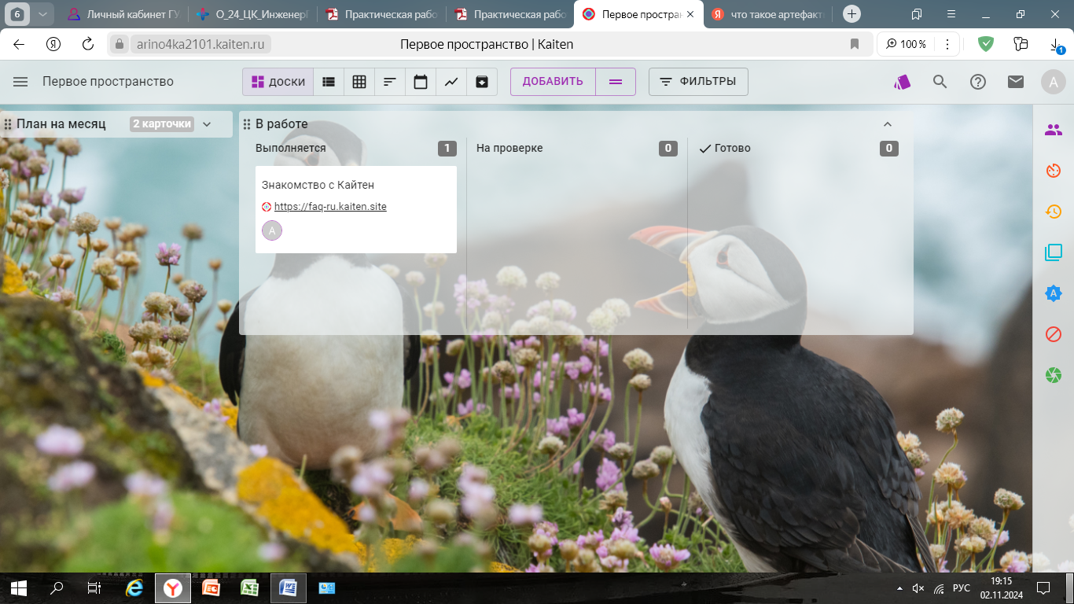

Рисунок 1- Создание нового аккаунта Kaiten

* 1. Создание доски проекта со списками

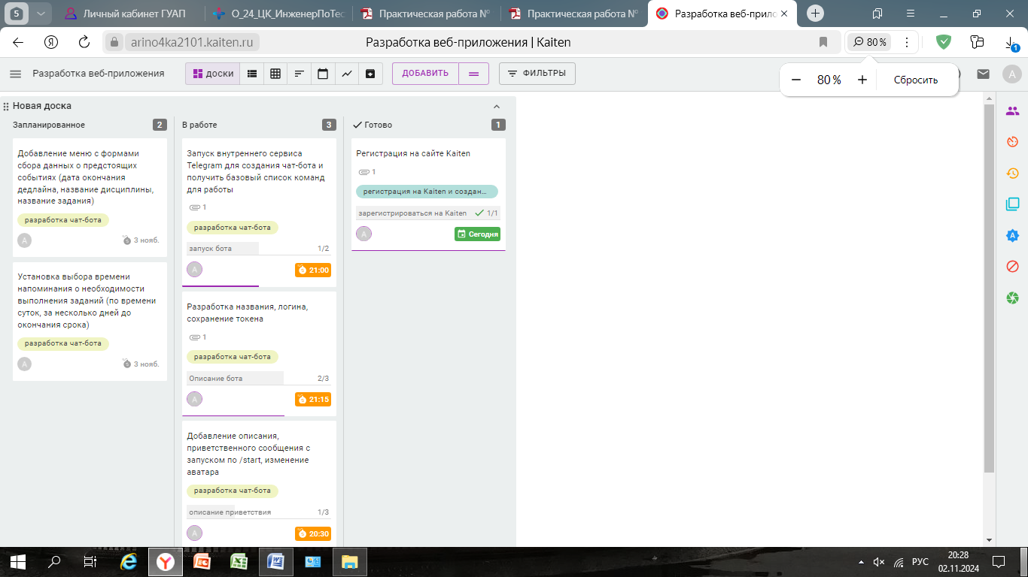

Рисунок 2 – Доска проекта и 7 карточек

* 1. Скриншоты задач с атрибутами

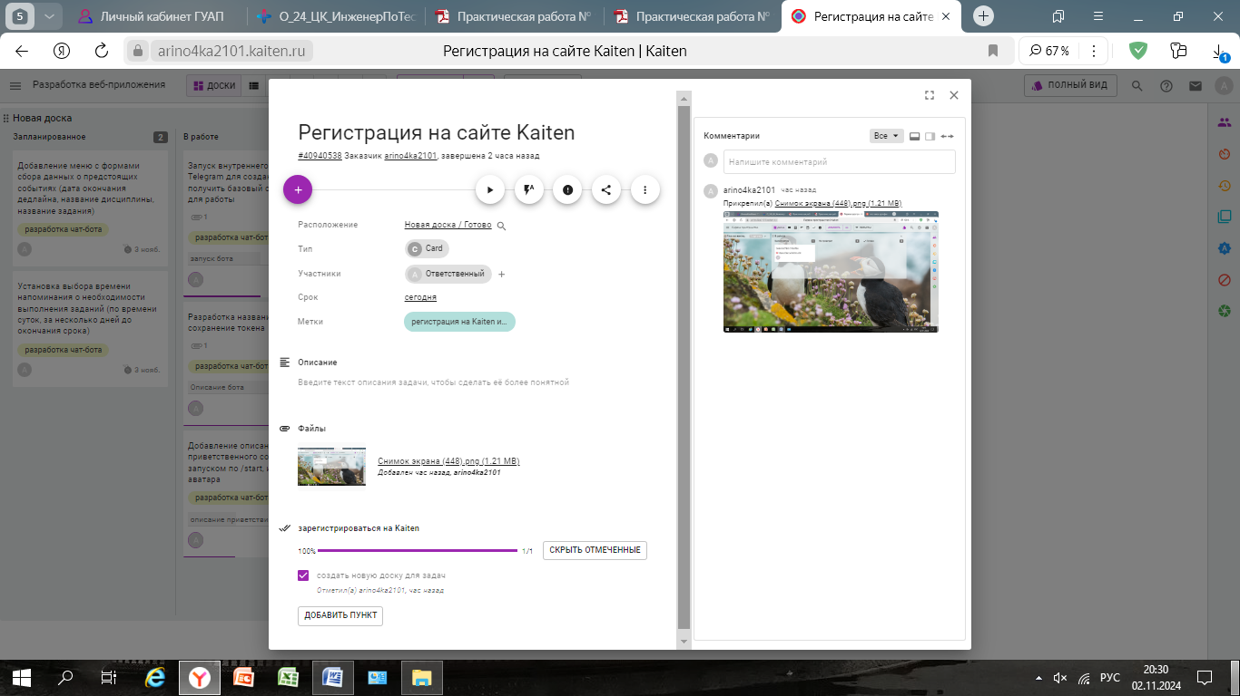

Рисунок 3 – Выполненная задача по регистрации

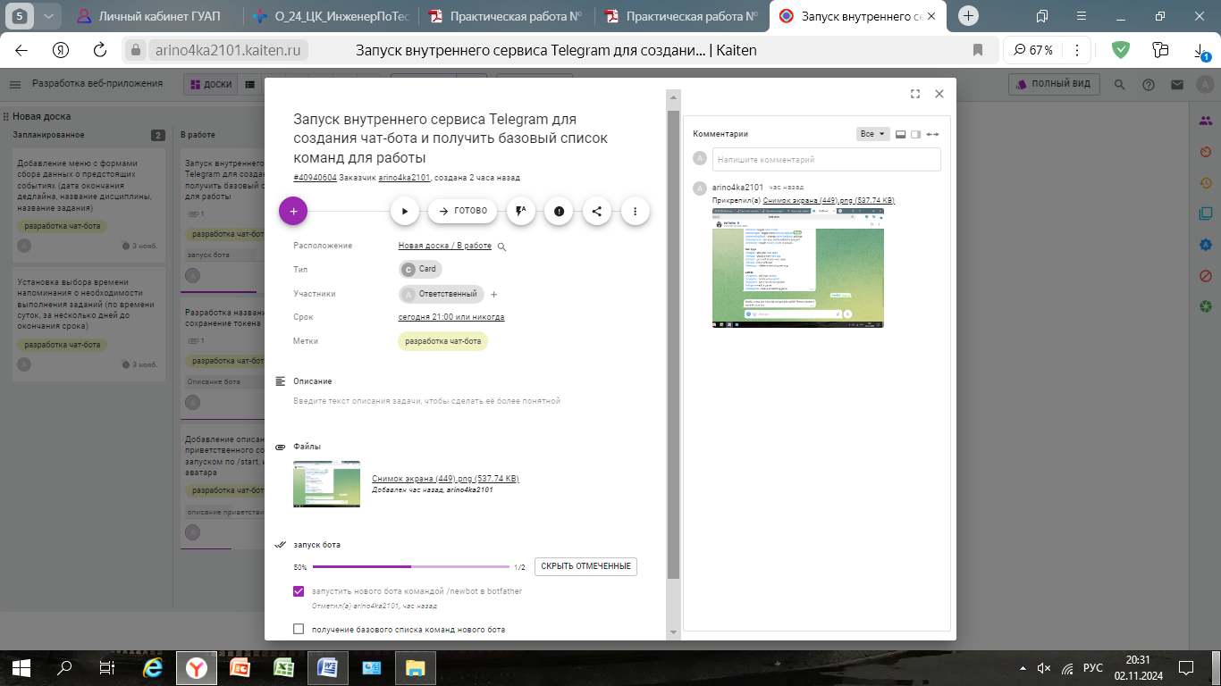

Рисунок 4 – Выполнение задачи по запуску бота

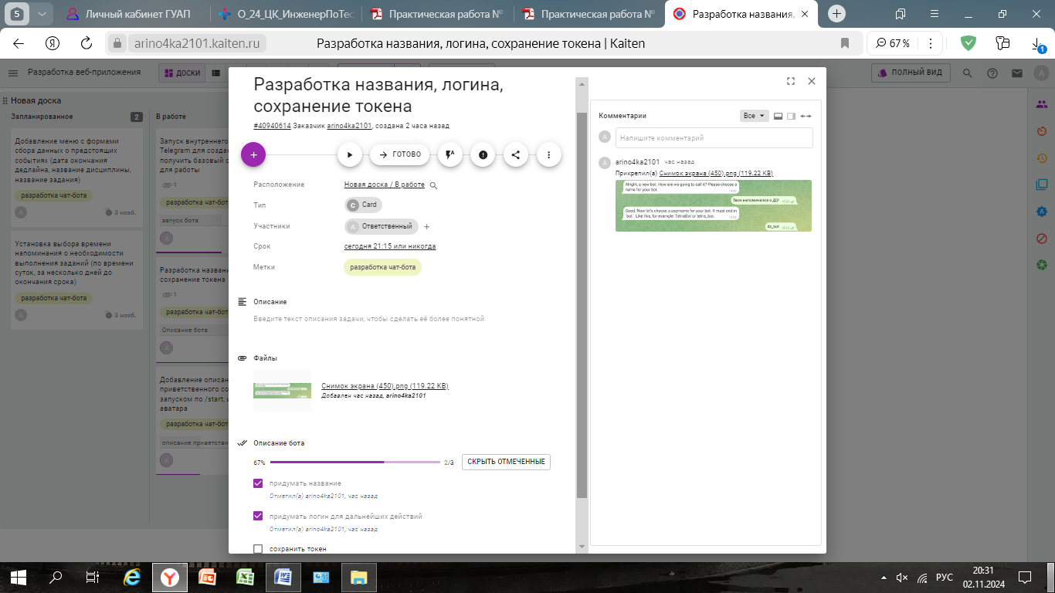

Рисунок 5 – Выполнение задачи по разработке интерфейса бота

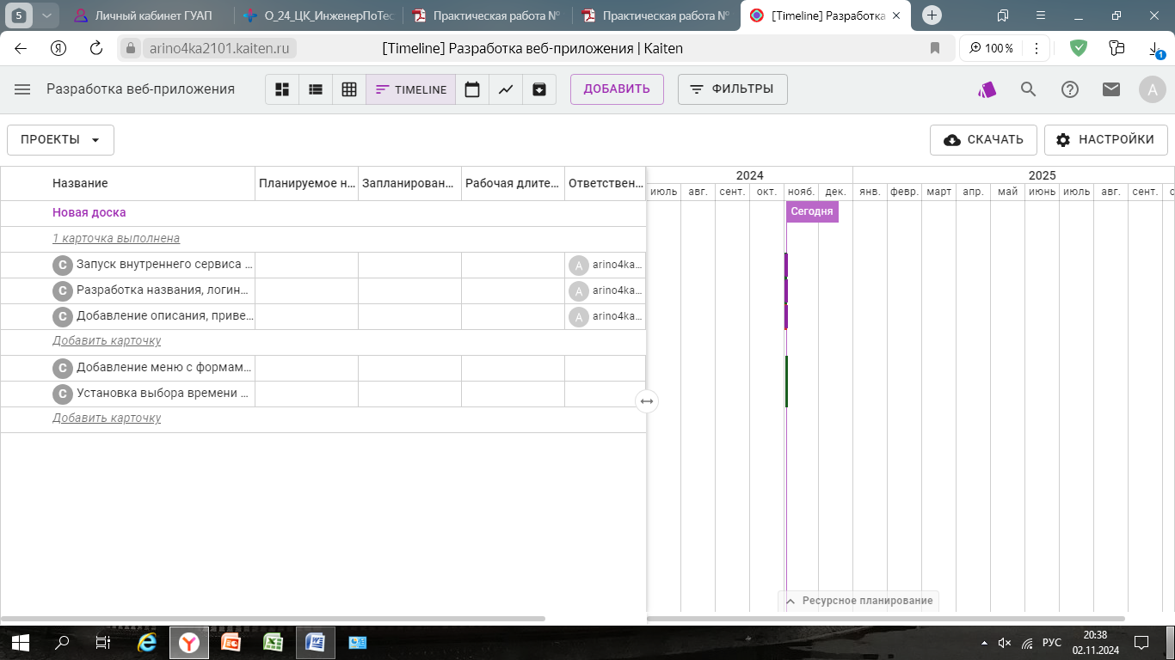

Рисунок 6 – TIMELINE формат представления этапов проекта

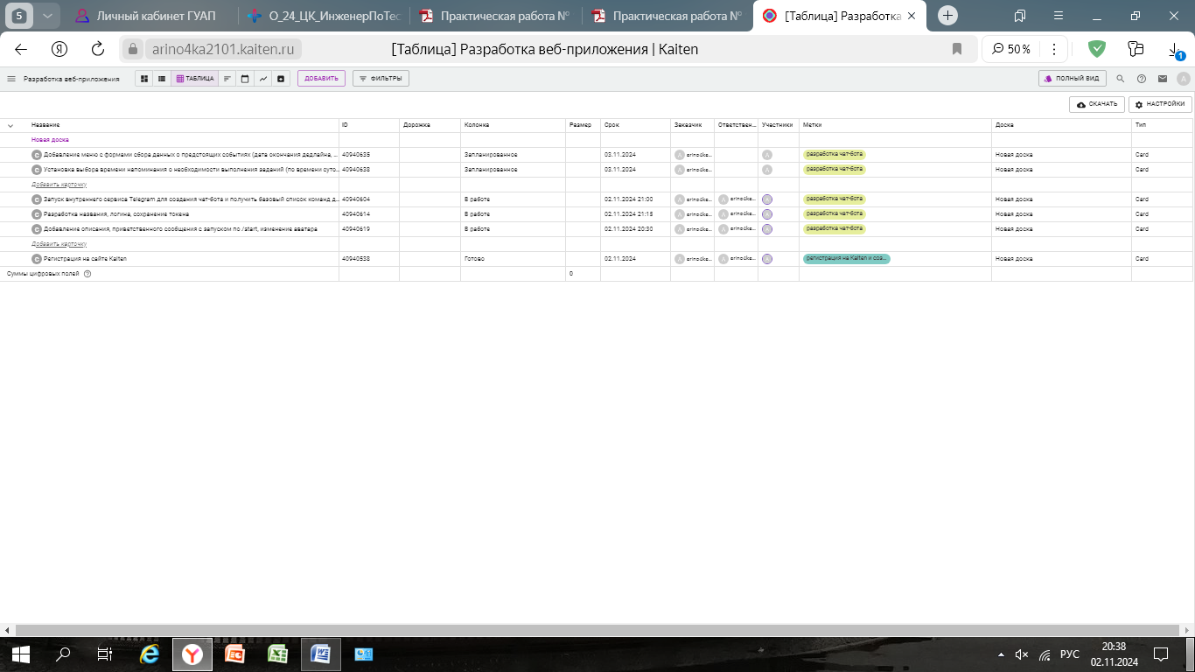

Рисунок 7 – Табличный формат представления этапов проекта

1. Вывод

В ходе выполнения практического задания я получила практических навыков организации процесса разработки ПО в системе управления проектами Kaiten, а также открыла для себя удобство использования данной платформы для планирования деятельности.

1. Список использованных источников
   1. База знаний Kaiten. URL: https://faq-ru.kaiten.site/7caa3fc8-3cfb-4c34- b679-a641d218796e).